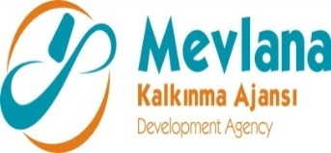

İHALE SONUÇ BİLDİRİMİ

“Prototip Aşaması Tamamlanmış Gıda Makinesinin Ticarileştirilmesi” projesi “Lazer Kesim Tezgahı” mal alım ihalesi gerçekleştirilmiştir. İhaleye en uygun teklif vererek iş ihale edilen ve sözleşme imzalanan firma aşağıda belirtilmiştir.

Sözleşme Makamı | MEMAK PLASTİK GIDA MAKİNA SANAYİ TİCARET LTD. ŞTİ.
Proje Adı | Prototip Aşaması Tamamlanmış Gıda Makinesinin Ticarileştirilmesi
İhale Tarihi | 29.05.2012
İhale Usulü | Açık İhale
Geçerli Teklif Adedi | 1
Kazanan İstekli | AMADA Makine Teknoloji San. Tic. LTD. ŞTİ.
Sözleşme Bedeli | 1.099.996,00 TL

Kamuoyuna saygıyla duyurulur.
29/05/2012

